地震來時，你躲在哪裡？請把這封信轉寄給你所關心的人~
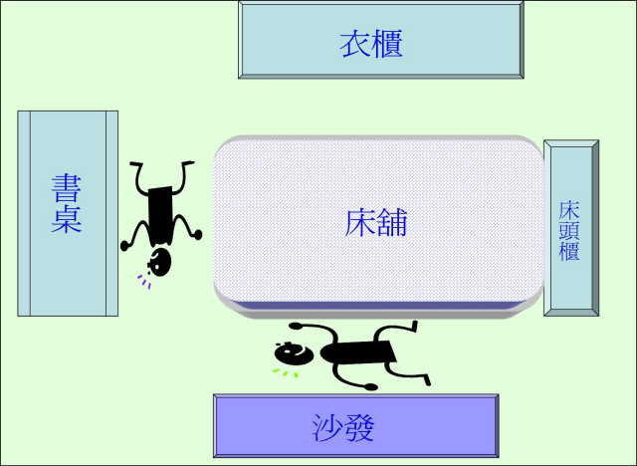

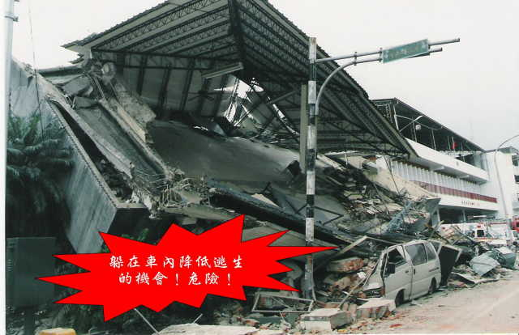

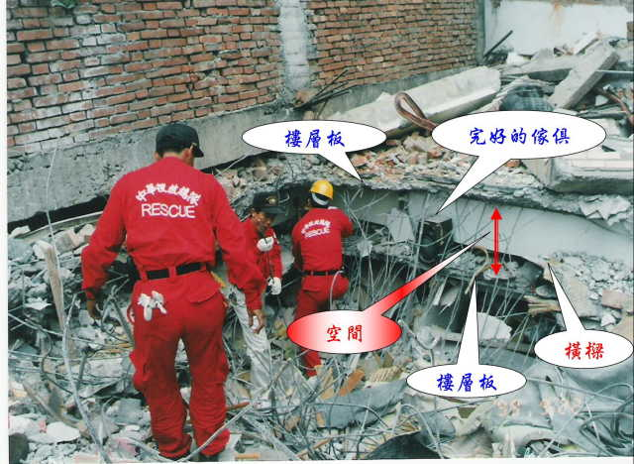
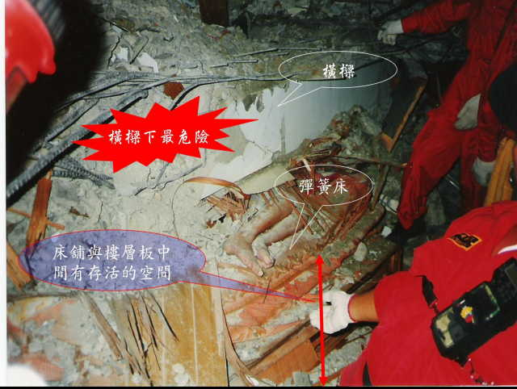

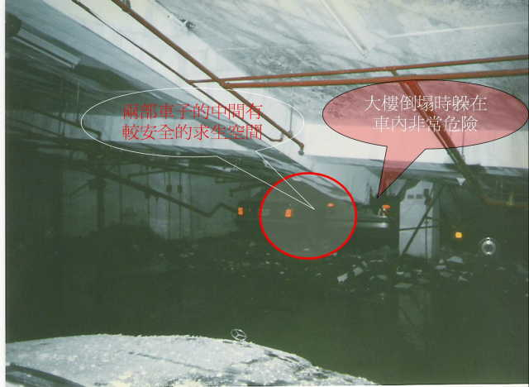

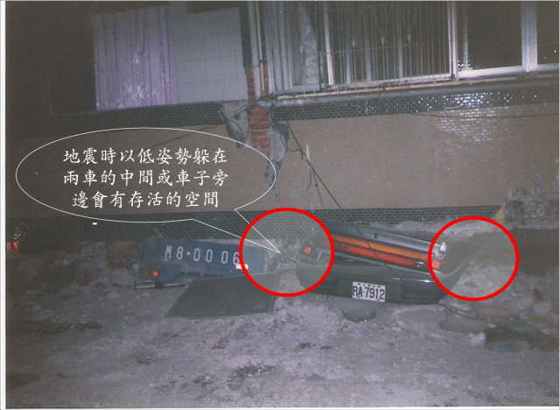

附上 台灣 搜救總隊在921搜救時的照片作圖解說明正好可以相呼應, 更具震撼力及說服力
血淋淋的歷史的教訓印證了文章的內容
請將文章再轉寄出去~
地震來時，你躲在哪裡？老師教的是錯的 !!
也許你已讀過，再提醒你一次：地震來時，你躲在哪裡？如果你依照小時候 老師教我們的方法乖乖躲在桌子底下，床舖底下，那麼，我必須告訴你，你的傷亡率，高達百分之98！！那該怎麼辦？美國國際搜救隊長教你正確的躲避位置。正確的地震保命法--轉載道格卡普是美國國際搜救隊長，自1985年至今，他及他的隊員己參與全世界79次重大災難的救災工作，他曾經爬進近700棟因為地震、爆炸而嚴重倒塌的建築物內搜查受困的生還者以及罹難者的遺體。除了參與2年前日本神戶大地震及美國奧克拉荷馬市聯邦大樓爆炸案救授工作，12年來國際新聞中的重大災難救災，他都沒缺席。
本月19日他離華前，除了台灣搜救總隊邀他演講，美國在台協會、加拿大駐華經貿辦事處也邀請他，為美、加外交官員傳授在建築物倒塌時如何求生。國人從小到大，在防震演習中，老師總是叫學生躲在課桌下，道格得知這點後，很焦急地一再呼籲：不要躲在桌子、床舖下，而是要以比桌、床高度為低的姿勢，躲在桌子床舖的旁 邊。
他以先前和土耳其政府、大學合作拍製的地震逃生錄影帶，說明不要躲在桌下避震的道理。透過土耳其政府協助，製作單位爆破一棟廢棄大樓，模擬地震時建築物倒塌的情形，工作人員先依據「常識」，在桌子床舖等家具旁，同樣放置10具模特兒，炸藥引爆後大樓變成斷坦殘壁，他和搜救隊員依予找到20具模特兒，在桌床下的10具模特兒，有8具被壓成全毀，其中1具甚至頭、身、腳斷成三截；他放置的10具模特兒，則全部安好無事，他解釋，建築物天花板因強震倒塌時，會將桌床等家具壓毀，
人如果躲在其中，後果不堪設想，如果人以低姿勢躲在家具旁，家具可以受倒塌物品的力道，讓一旁的人取得生存空間。道格說，即使開車時遇到地震，也要趕快離開車子，很多地震時在停車場喪命的人，都是在車內被活活壓死，在兩車之間的人，卻毫髮未傷 ( 此段話引圖片說明 )：強烈地震發生時，如果你正在停車場，千萬不要留在車內，以免垮下來的天花板壓扁汽車，造成傷害；應該以臥姿躲在車旁，掉落的天花壓在車上，不致直接撞擊人身，可能形成一塊『生存空間』，增加存活機會…。他很慎重地對在場的100多位我國搜救隊員說，搜救隊員必要在地震中先能自己求得生存，只有活下來，才能拯救他人性命。他說，希望大家告訴大家，只要傳播這麼一點求生訊息，地震發生時，建築物內的傷亡率，可以由90%，遽降為2%。請大家傳閱，增加大家在災難發生時的生存機率，減少傷害你關心你的朋友嗎？

